РЕСПУБЛИКА ТАТАРСТАН  СОВЕТ АЛЬКЕЕВСКОГО  МУНИЦИПАЛЬНОГО РАЙОНА  422870, с.Базарные Матаки,  ул. С.Крайнова, д.58 | 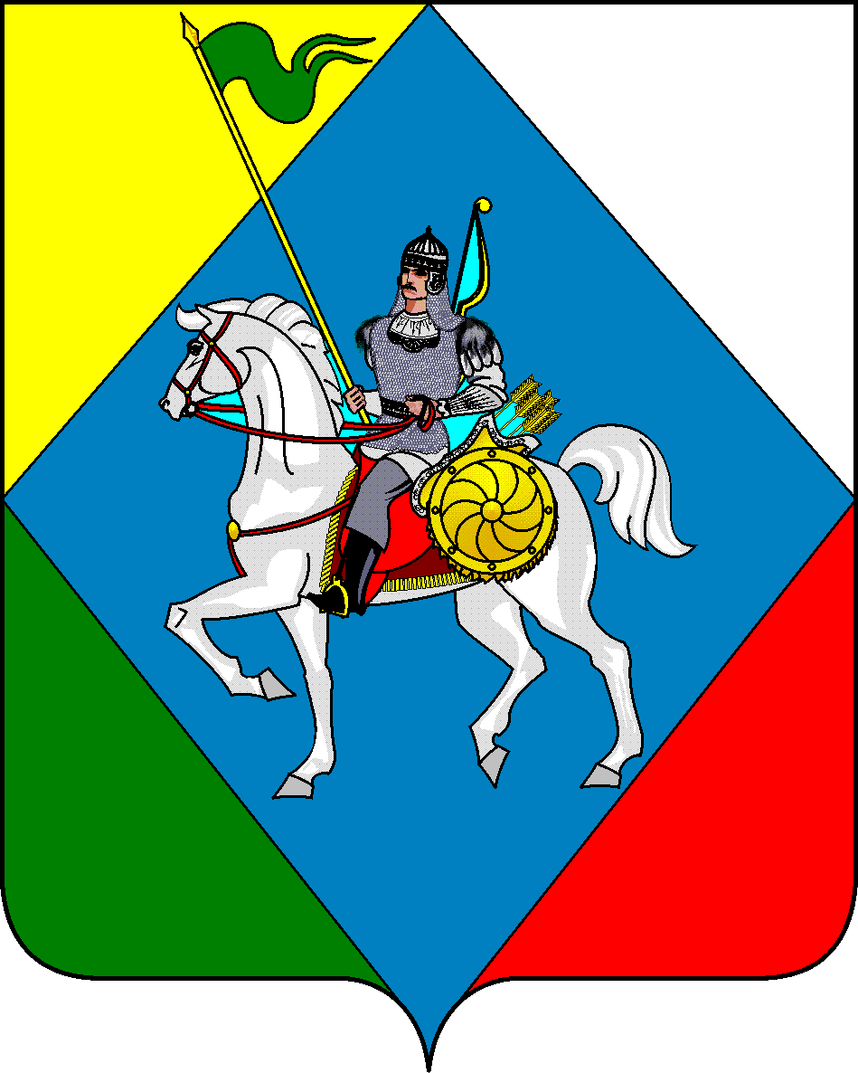 | ТАТАРСТАН РЕСПУБЛИКАСЫ  ӘЛКИ МУНИЦИПАЛЬ РАЙОНЫ  СОВЕТЫ  422870, РТ Базарлы Матак авылы,  С. Крайнов ур., 58
Телефон: (84346) 20-0-26, 21-0-48, факс: (84346) 21-7-57. E-mail: alkay@tatar.ru, сайт: alkeevskiy.tatarstan.ru.
РЕШЕНИЕ КАРАР
с. Базарные Матаки

«15» декабря 2023 года № 236

О признание утратившим силу решение Совета Алькеевского муниципального района от 04 августа 2017 года №116 «Об утверждении Положения о порядке получения муниципальными служащими в муниципальном образовании "Алькеевский муниципальный район» Республики Татарстан разрешения представителя нанимателя (работодателя) на участие на безвозмездной основе в управлении некоммерческими организациями (кроме политической партии) в качестве единоличного исполнительного органа или вхождение в состав их коллегиальных органов управления»

В соответствии со статьёй 16.1 Кодекса Республики Татарстан, Совет Алькеевского муниципального района Республики Татарстан РЕШИЛ:
1. Решение Совета Алькеевского муниципального района от 04 августа 2017 года №116 «Об утверждении Положения о порядке получения муниципальными служащими в муниципальном образовании " Алькеевский муниципальный район " Алькеевского муниципального района Республики Татарстан разрешения представителя нанимателя (работодателя) на участие на безвозмездной основе в управлении некоммерческими организациями (кроме политической партии) в качестве единоличного исполнительного органа или вхождение в состав их коллегиальных органов управления» признать утратившим силу.
2. Опубликовать настоящее решение путем размещения на официальном сайте Алькеевского муниципального района и на Официальном портале правовой информации Республики Татарстан.

Председатель Совета,
Глава Алькеевского
муниципального района А.Ф.Никошин

